국민대학교
C++ 프로그래밍 보고서
조장 : 20150752 김인규
조원 : 20165153 백지수 ,
20181564 강기범,
20191616 신준호

Snake Game 마일스톤(구현과정) 보고서입니다.
단계별로 구성되어 있습니다.

# Step 1.
- NCurses Library 함수들을 사용하여 2차원 배열로 된 Snake Map을 화면으로 표시하는 프로그램을 완성 (Map 크기는 최소 21x21)

→ 반복문과 조건문을 사용하여 벽과 빈 공간을 구현
▼코드▼
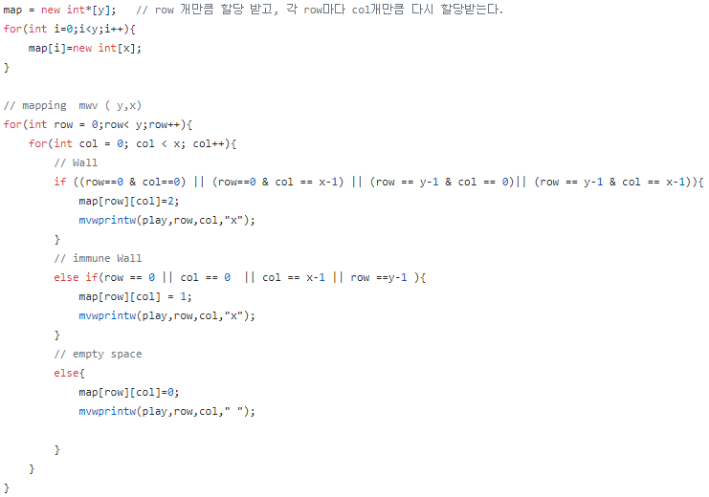

# Step 2.
- 1단계의 맵 위에 Snake를 표시하고, 화살표를 입력받아 Snake가 움직이도록 프로그램을 완성

→ 초기 길이인 3만큼의 뱀을 반복문으로 구현
▼코드▼
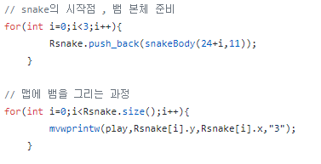

→ getch()함수로 키를 받고 switch문으로 케이스를 나눠 구현
▼코드▼
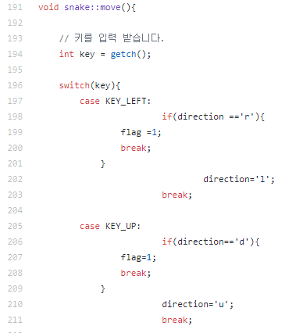
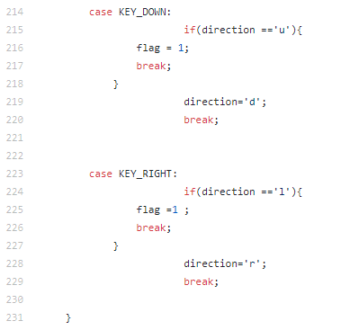

# Step 3.
- 2단계 프로그램에서, Map위에 Growth Item와 Poison Item을 출현하도록 수정
- Growth Item과 Poison Item을 Map 배열에 표현할 때 값을 정함 화면에 표현시 색이나 기호를 달리하여 구분할 수 있도록 함
- Map Data에서 Growth Item은 5, Poison Item은 6과 같이 구분할 수 있도록 함

→ rand() 함수를 사용해 Growth Item와 Poison Item을 임의로 출현하게끔 구현
▼코드▼
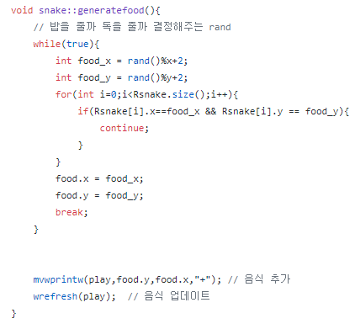
→

# Step 4.
- 3단계 프로그램에서 Map의 Wall의 임의의 위치에 한 쌍의 Gate가 출현할 수 있도록 변경하고 각 Gate에 Snake가 통과할 수 있도록 수정
- Wall(Immune Wall 포함)과 Gate를 Map 배열에 표현할 때 값을 결정
- 화면상에 표현시, Gate는 Wall과 구분될 수 있도록 함
- Map Data에서 Gate는 7로 다른 요소와 구분할 수 있도록 함

# Step 5.
- 4단계 프로그램에서 우측에 게임 점수를 표시하는 화면을 구성
- Mission
- 구성한 Map 의 정의에 고정 값을 주거나
- 매 게임마다 임의의 값을 주는 방식으로 처리
- Mission을 달성하면 다음 Map으로 진행하도록 프로그램을 완성
  - Stage는 최소 4개로 구성
  - 각 Stage의 Map은 서로 달라야 함

